ЧИСЛЕННОЕ РЕШЕНИЕ ПРЯМОЙ 3Д-ЗАДАЧИ В ПРОТОЧНОЙ ЧАСТИ ЦЕНТРОБЕЖНОГО НАСОСА

Бондарев А.О., аспірант, СумГУ, г. Сумы

Для обеспечения высоких энергетических и динамических характеристик центробежных насосов, выбор геометрических размеров и формы проточной части с учетом взаимного влияния её элементов представляет собой сложную задачу, которая включает в себя решение обратной и прямой задач.
Диссертационная работа «Автоматизированное проектирование проточной части центробежных насосов на основе решения уравнений Навье-Стокса» будет выполняться решением прямой задачи. В связи с тем, что решение уравнения Навье-Стокса вызывает непреодолимые трудности, в работе предполагается эту задачу решать приближенно в постановке Прандтля. Такой подход к настоящему времени имеет глубокий теоретический и экспериментальный опыт использования.
Для решения прямой задачи идеальной жидкости используется метод гидродинамических особенностей, в качестве которой принята вихревая рамка на основе формулы Био-Савара (рис.1,2).

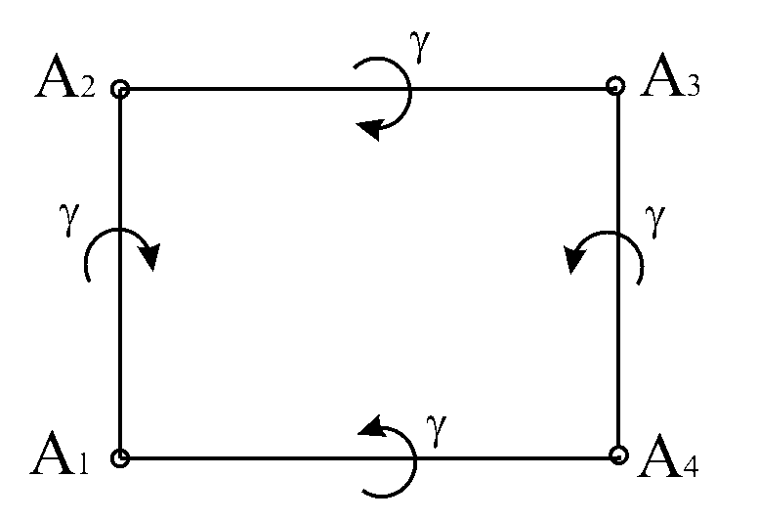

Рисунок 1 – Вихревая рамка Рисунок 2 – Вихревой отрезок

Список литературы

1 Лойцянский Л.Г. Механика жидкости и газа. – Учеб. для вузов. – Изд. 6-е, перераб. и доп. – М.: Наука. Гл. ред, физ.-мат. лит., 1987. - 840 с.

Работа выполнена под руководством профессора Косторного С.Д.

